|  |  |  |  |
| --- | --- | --- | --- |
|  | **Ćwiczenia laboratoryjne** | | |
| **Data wykonania ćwiczenia** | **Data oddania sprawozdania** |
| 22.01.2020 | 28.01.2020 |
| **Ćwiczenie 6** | |
| **Termin:**  Środa, 9:15 | Model linii długiej | |
| **Autor**  **Nr indeksu** | Kacper Borucki  245365 |

# Cel ćwiczenia

Celem ćwiczenia było zapoznanie się z metodami pozwalającymi zamodelowanie linii długiej w programie ATP EMTP, a także analiza różnego rodzaju zwarć w modelu linii elektroenergetycznej.

# Zakres ćwiczenia

* Zamodelowanie elektroenergetycznej linii długiej o zadanych parametrach
* Zbadanie przebiegu zwarcia jednofazowego.
* Zbadanie przebiegu zwarcia dwufazowego.

# Zadane parametry

$l=185 km$

$l_{1}=100 km$

$R_{f}=5Ω$

${\underline{Z}}_{0SA}=2,3+j26,4 Ω$

${\underline{Z}}_{1SA}=1,3+j15,0 Ω$

${\underline{E}}_{SA}=415e^{j20}kV$

${\underline{Z}}_{0SB}=2,65+j32,8 Ω$

${\underline{Z}}_{1SB}=1,81+j20,5 Ω$

${\underline{E}}_{SB}=415e^{j30}kV$

$r_{1}^{'}=0,0276\frac{Ω}{km}$

$r_{0}^{'}=0,275\frac{Ω}{km}$

$l_{1}^{'}=1,0031\frac{mH}{km}$

$l_{0}^{'}=3,2675\frac{mH}{km}$

$c_{1}^{'}=0,013\frac{μF}{km}$

$c_{0}^{'}=0,0085\frac{μF}{km}$

# Badany układ

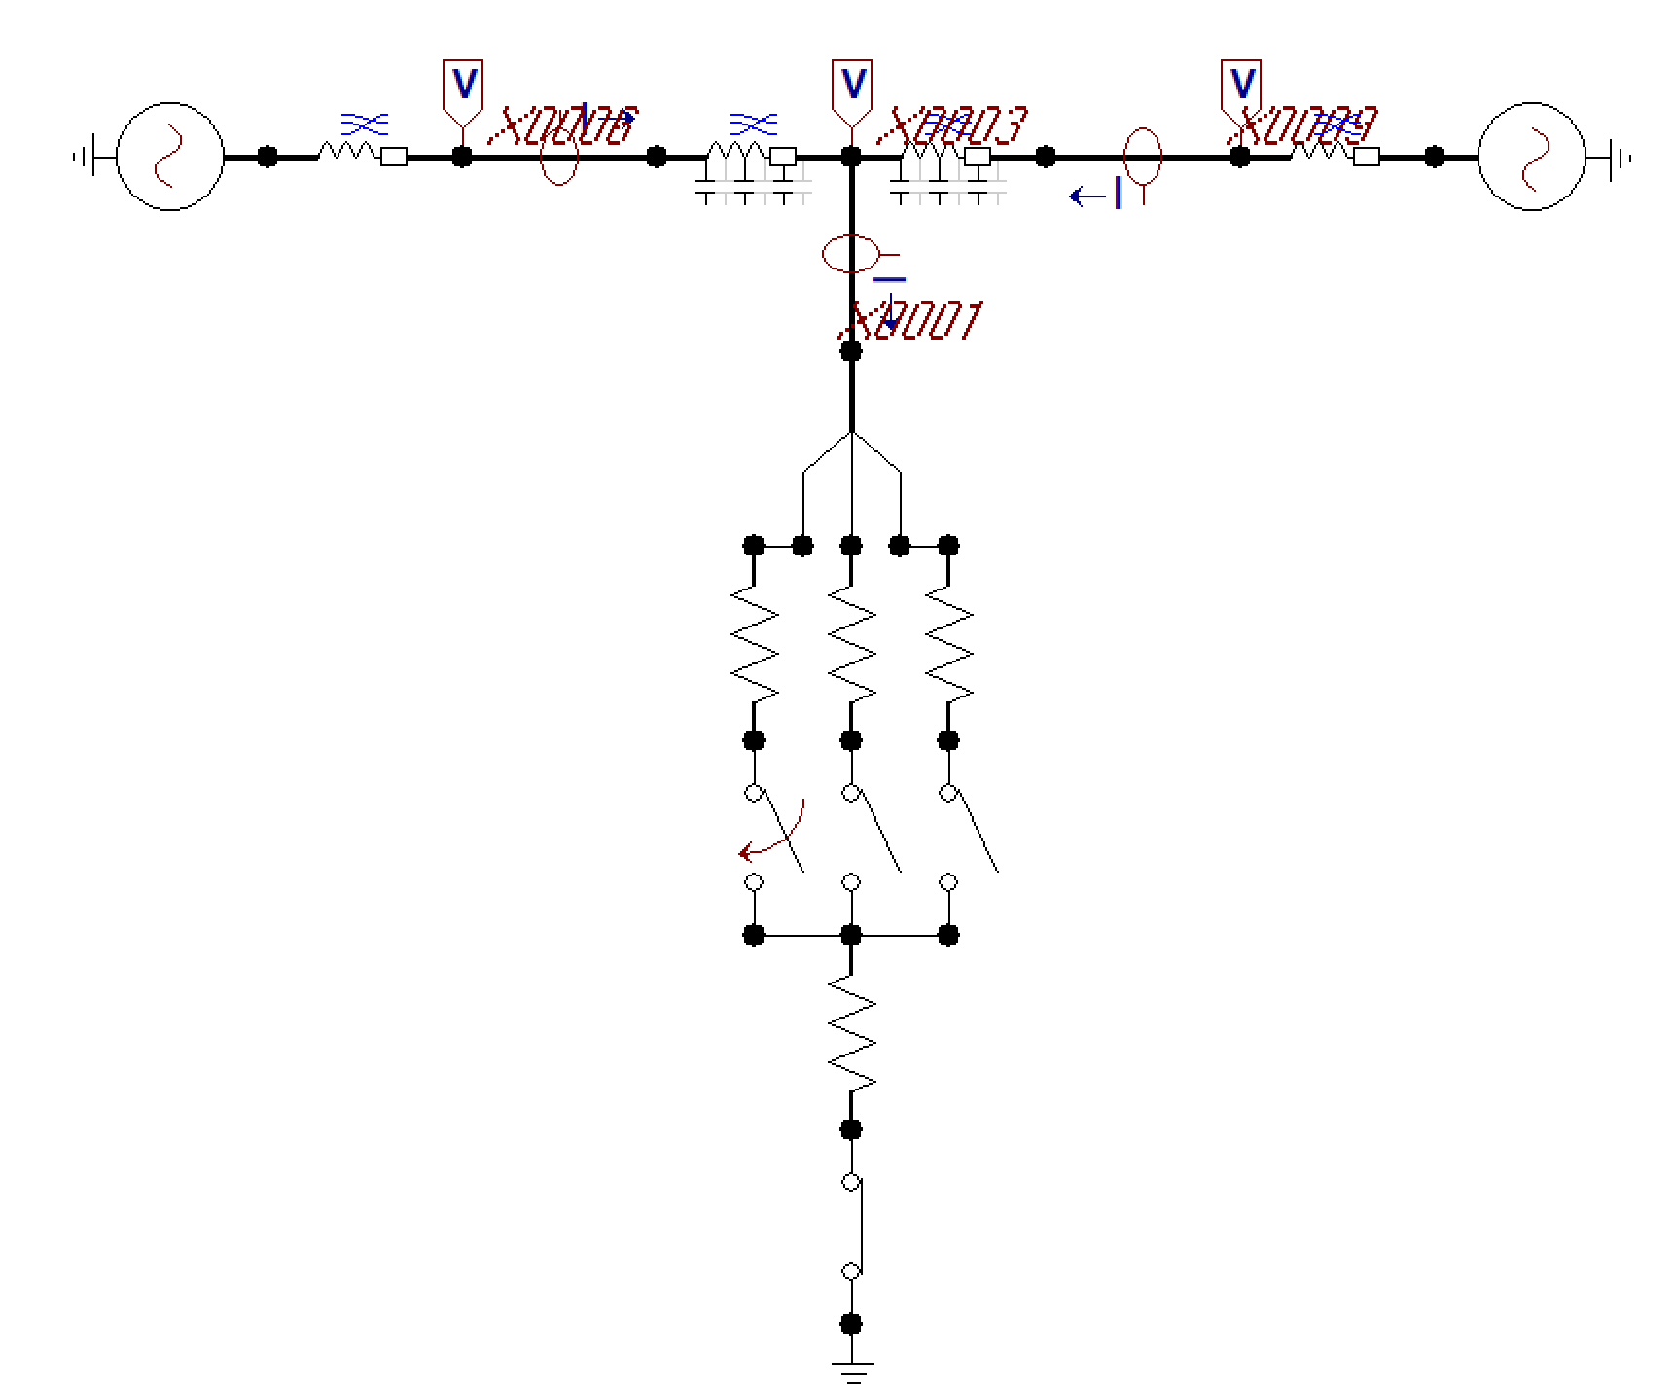

# Uzyskane przebiegi

## Zwarcie 1-fazowe, faza C z ziemią

### Wykres 1: Napięcie w miejscu powstania zwarcia

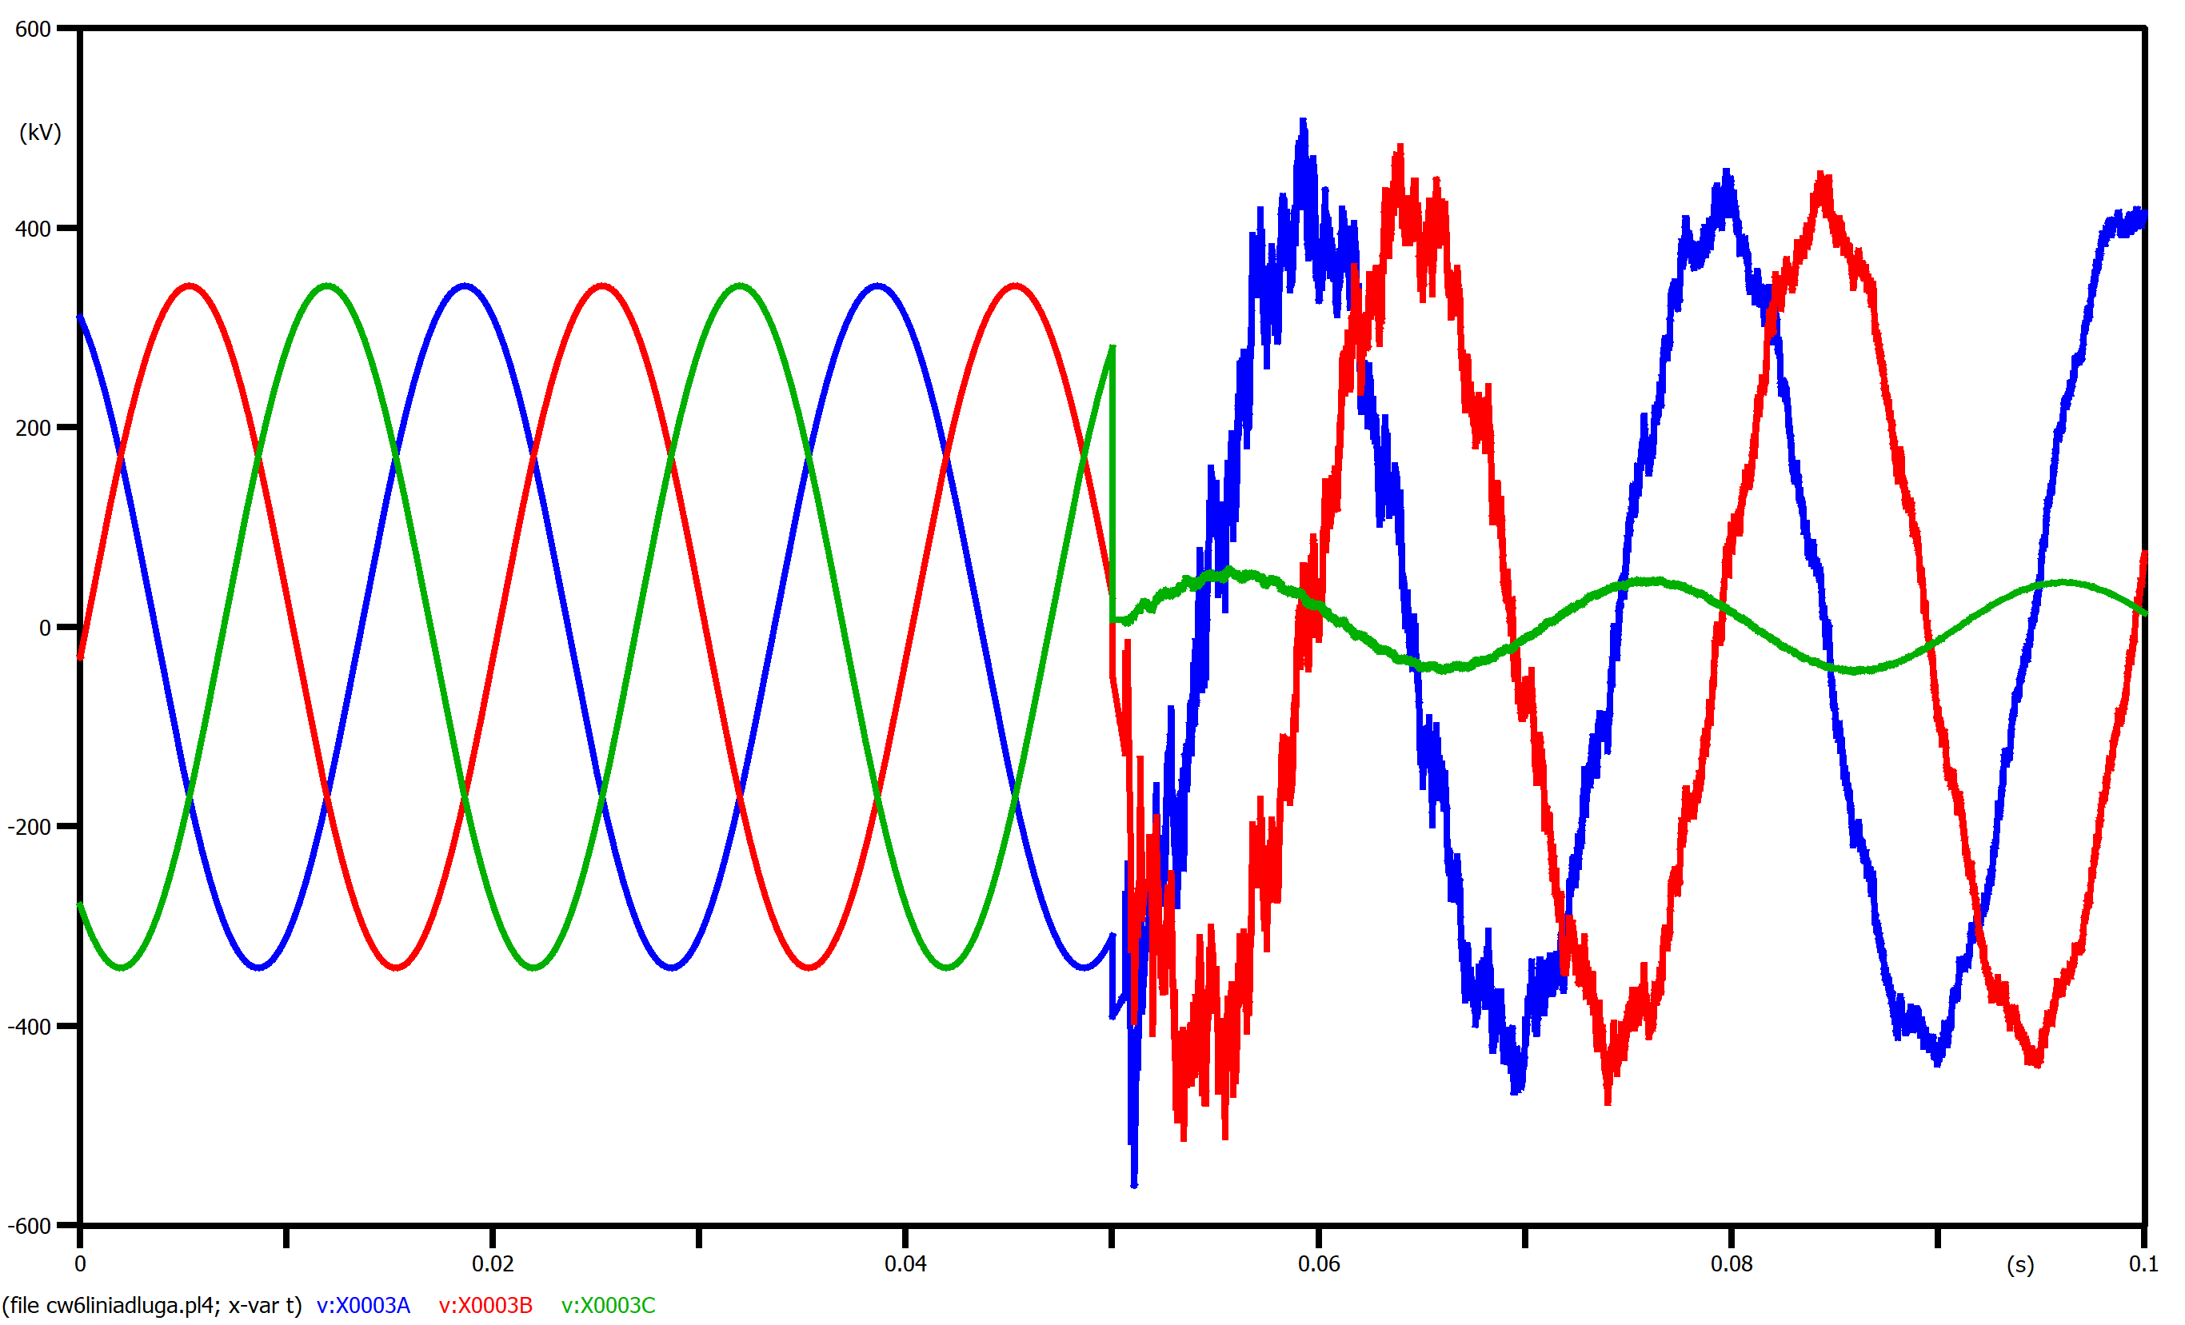

### Wykres 2: Prądy w sieci podczas zwarcia

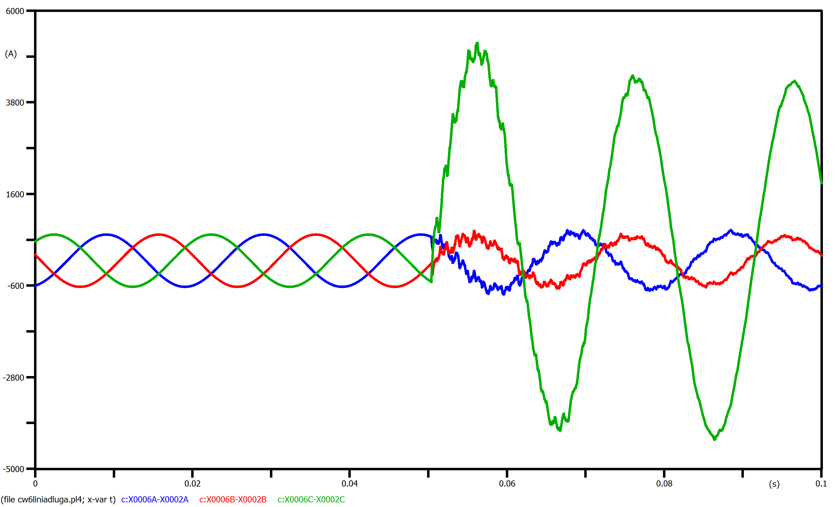

### Wykres 3: Prądy zwarciowe

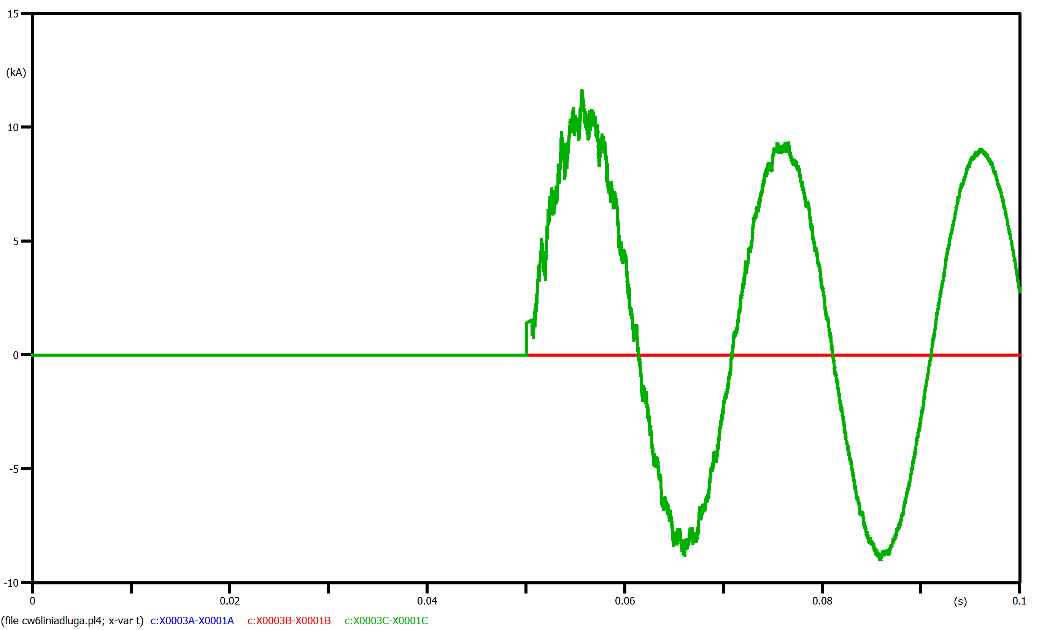

## B) Zwarcie 2-fazowe, fazy A i C

### Wykres 4: Napięcia w sieci podczas zwarcia

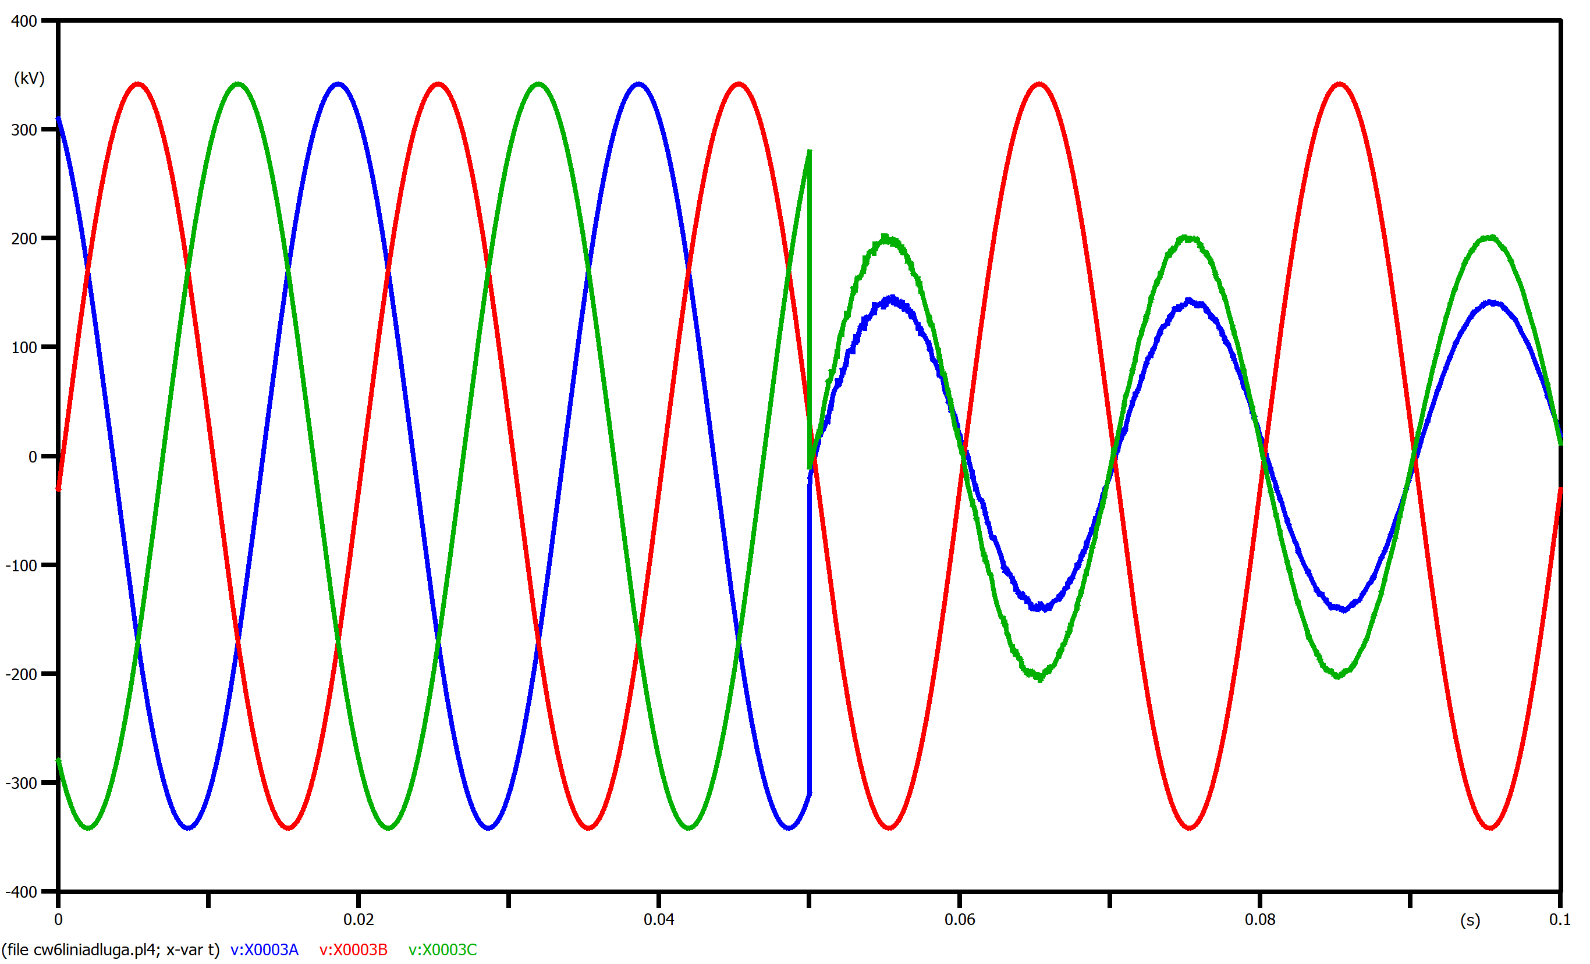

### Wykres 5: Prądy w sieci podczas zwarcia

### 

### Wykres 6: Prądy zwarciowe

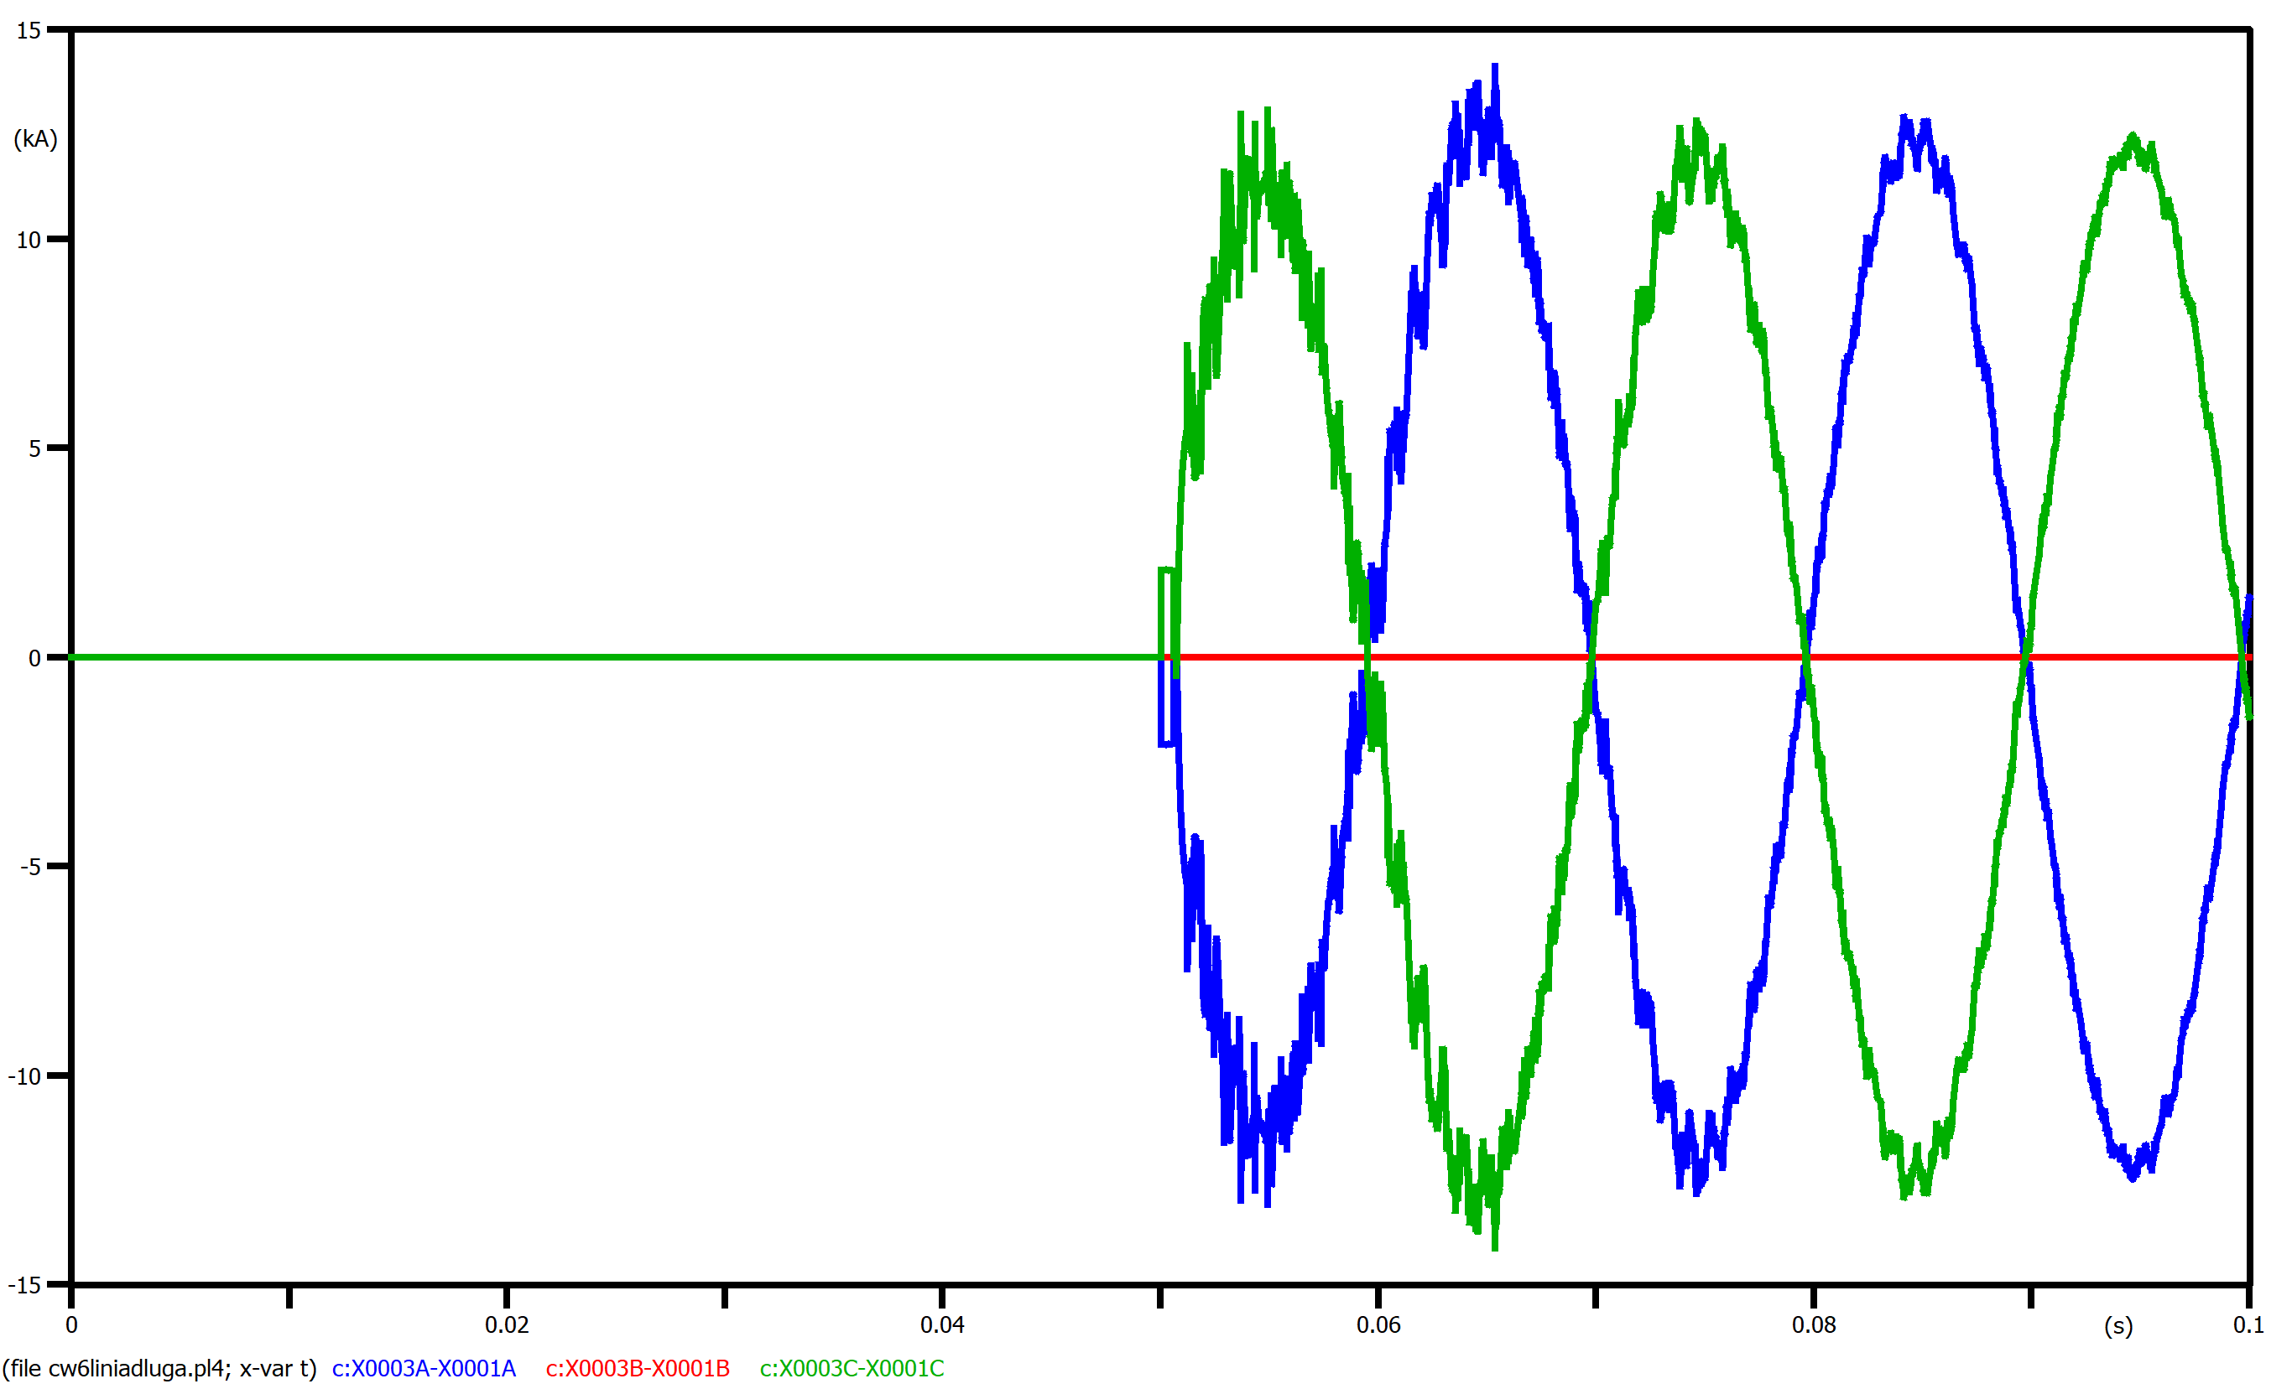

# Uwagi i wnioski

* Analiza przebiegów zwarcia jednej fazy z ziemią pokazuje, że w fazie ze zwarciem napięcie spada, podczas gdy w innych fazach wzrasta ponad wartość znamionową. Zdecydowanie większe zagrożenie stwarzają jednak prądy zwarciowe. Prąd w fazie zwartej jest kilkukrotnie wyższy niż podczas pracy ustalonej, co może doprowadzić do uszkodzenia linii.
* Prąd w pętli zwarciowej jest kilkunastokrotnie większy od prądu w fazie zwartej, co wynika z niskiej rezystancji zwarcia.
* Zwarcie dwufazowe doprowadziło do sytuacji, w której dwie z faz mają obniżone napięcie, a trzecia ma przebieg taki, jak bez zwarcia. Niemniej jednak, taka sytuacja jest niebezpieczna – po raz kolejny – ze względu na prądy pojawiające się w zwartych fazach. Są jeszcze większe niż w przypadku zwarcia jednofazowego, co oznacza że zwarcie dwufazowe jest bardziej niebezpieczne niż zwarcie jednofazowe z ziemią.
* Jak wynika z otrzymanych przebiegów, zwarcia w liniach energetycznych mogą stwarzać olbrzymie zagrożenie, zwłaszcza w przypadku niewielkiej impedancji pętli zwarcia (tutaj: $5Ω$ w każdym przypadku).